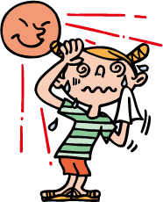

今月のテーマ：

熱中症

暑い毎日が続いています。今の時期になると熱中症による大きな事故が報告されるようになります。

この時期からの十分な対策はスポーツなど外での活動する人にとって大切なことです。

熱中症の中には『日射病』と『熱射病』があり、違いがあります。

『日射病』は暑い日差しを浴びて歩き回った時に体がオーバーヒートして起こります。

顔が赤くなり息づかいが荒く皮膚はサラサラと乾いて汗が出ません。そしてめまいや頭痛、吐き気が起こりさらにひどいと意識不明となり死亡することもあります。

日射病を防ぐにはつばの大きい帽子を被り、後頭部と首に直射日光が当たらないようにします。

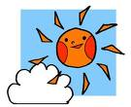日射病になったら、風通しのよい木陰などで頭を高くして寝かせ、濡れたタオルで首筋や腕下などを冷やします。風を送り体温を平穏に下げます。

スポーツドリンク(塩分を含んだ水)を少しずつ飲ませます。熱いもの、アルコールは禁物です。

『熱射病』は高温多湿のもとで長時間歩いたり作業した時に大量の汗をかき、体内の塩分や水分が著しく不足し、体温の調節ができなくなる症状です。

顔は青白く、大量の汗が出て皮膚は冷たくじっとりとした感じになります。体温は普通かやや低めで脈は弱く速いのです。虚脱感・めまい・吐き気が伴います。

熱射病を防ぐには、高温多湿の場所や炎天下でのテントの中での作業は長時間しないことです。作業中はこまめにスポーツドリンク(水分と塩分)を補給することが大切です。

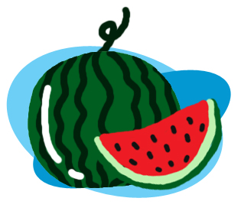熱射病にかかったら涼しい木陰で頭を低く、足を高くして寝かせ、体温が低い時は体を温めます。水、又はうすい食塩水を１５分ごとに飲ませます。

日射病や熱射病にかかった時は上記のような対処法を行います。

また、スイカに塩をかけて食べると水分と糖分の補給、そしてスイカの利尿作用によって、日射病、熱射病にかかりにくくなります。